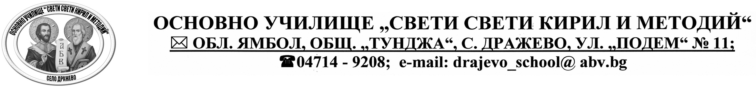

Приложение №1
ДО
Г-ЖА МАРИНА НИКОЛОВА
ДИРЕКТОР
НА ОУ „СВ.СВ.КИРИЛ И МЕТОДИЙ“
С. ДРАЖЕВО

З А Я В Л Е Н И Е

От:…………………………………………………………………………………………...………

/име, презиме и фамилия/

ЕГН ……………………..........,

лична карта №............................, издадена на .............................от МВР - гр. .............................;

Настоящ адрес: гр.(с.) ….................................... , общ…………………….., обл………………..,

ул./к-с ..................................................................... № ......., бл. ........., вх. …...., ет. ....., ап. .........,

телефон:........................................, електронен адрес: ……………………………….……………

УВАЖАЕМА ГОСПОЖО НИКОЛОВА,

С настоящето заявявам желанието си да кандидатствам на длъжност „Образователен медиатор“ по Дейност 7„Дейности за работа с родителите чрез включване на образователни медиатори /ОМ/, социални работници /СР/, ромски авторитети и лидери, представители на неправителствени организации и др. заинтересовани лица в образователния процес и насърчаване на сътрудничеството с педагогическите специалисти за намаляване на риска от преждевременно напускане на образователната система от учениците” на проект BG05M2OP001-2.011-0001 „Подкрепа за успех“.

Към настоящето заявление представям следните документи:
1. Документ за завършено образование (копие);
2. CV – по образец;
3. Декларация от кандидата, че не е осъждан до датата на подаване на документите за престъпление от общ характер;
4. Декларация – съгласие за обработване на лични данни – по образец;
5. Други ……………………………………………………………………………..……..

Дата: ……..…………….. Подпис:

гр./с. ....................................

